«Тайны старого Каракана»

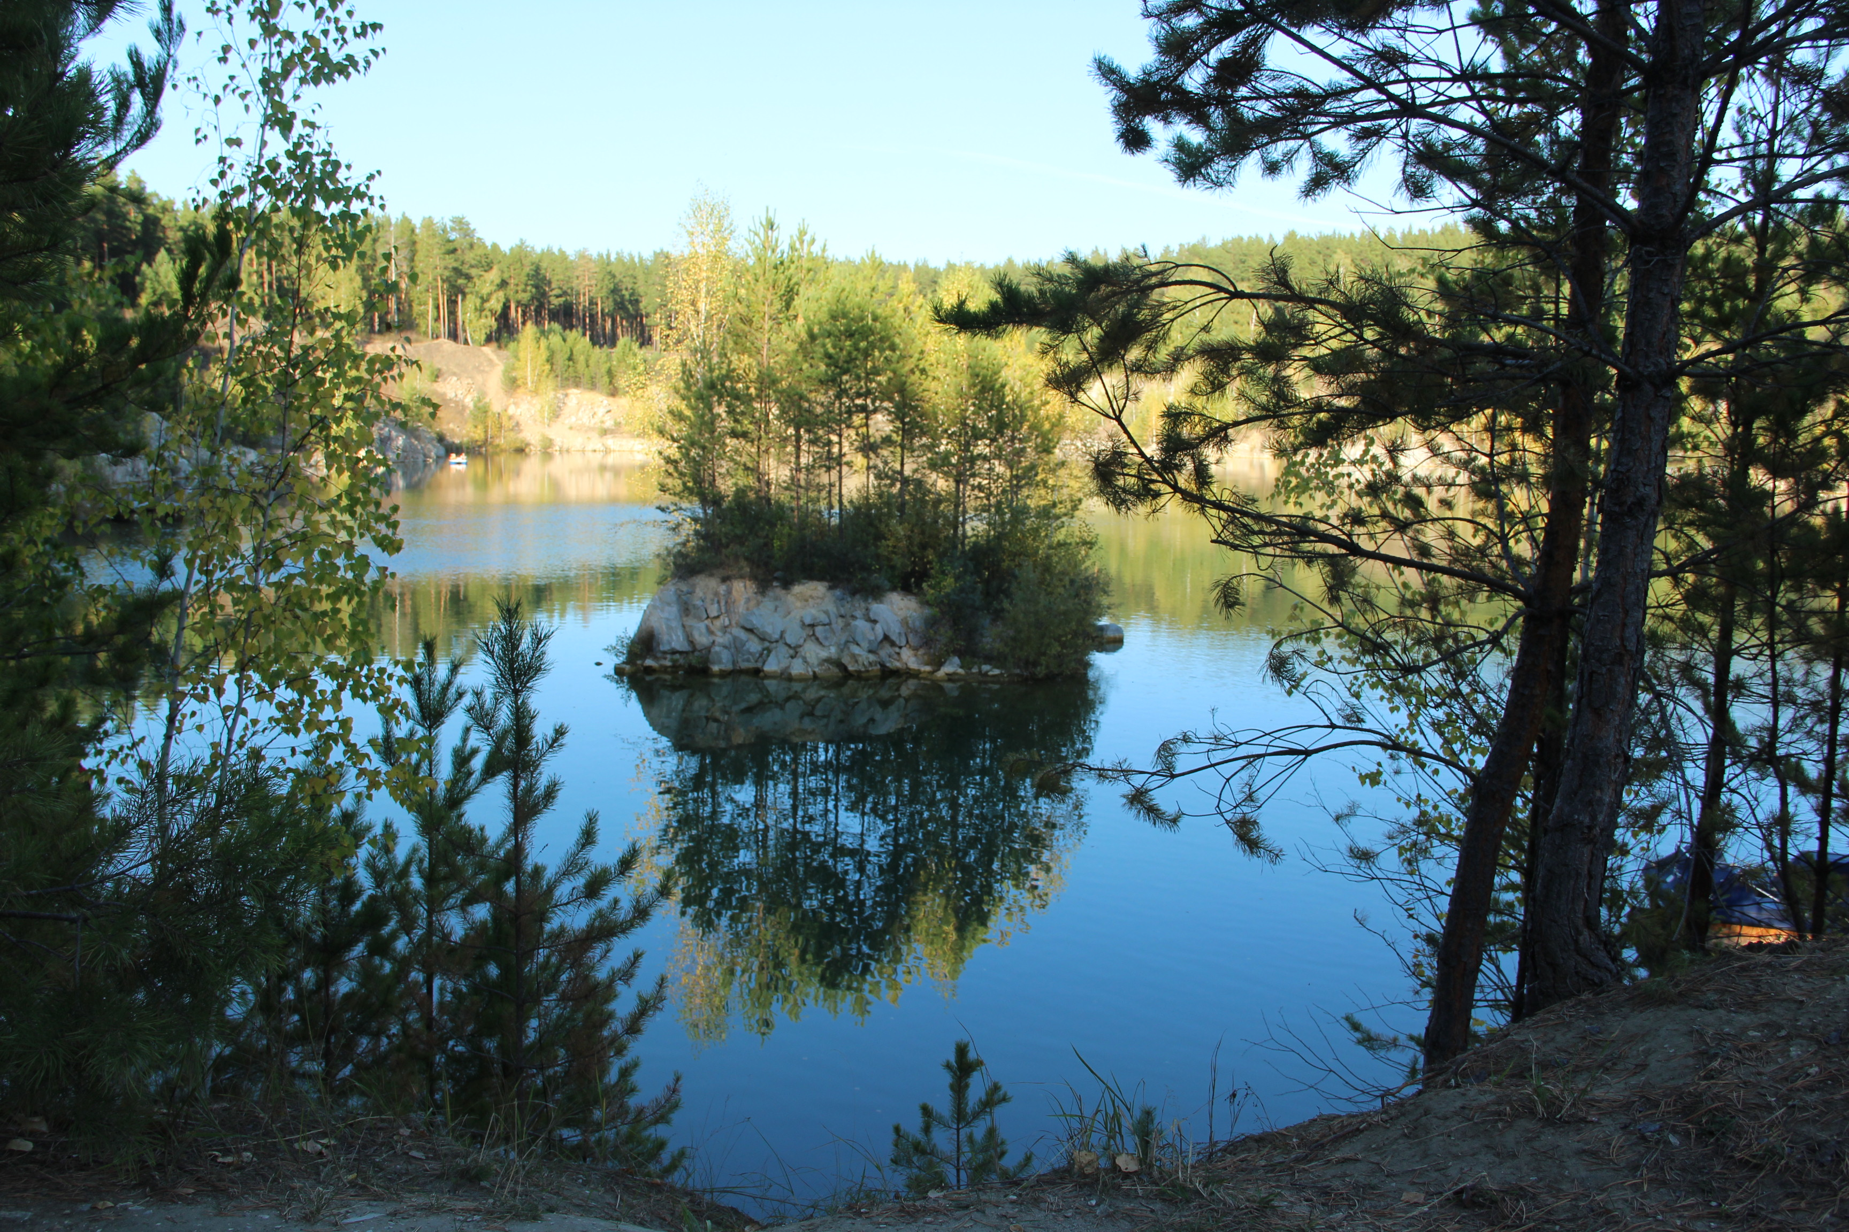 | Стоимость поездки для группы 15+1:  для школьников 4 300 руб.,  для взрослых 4 400 руб.  В стоимость входит: транспорт, переправа на паромах, экскурсия в Караканский бор, обед, сопровождение гида на время всей программы.  В стоимость не входит: питание в дороге.  Рекомендуется взять с собой купальные принадлежности, хлеб для кормления рыбок, защитные средства от насекомых, страховку от укуса клеща.

06:30 - 07.00 - Отправление (зависит от места сбора). Путевая информация по дороге.
- Остановка на месте решающего сражения хана Кучума с русским войском под предводительством воеводы Андрея Воейкова.
- Остановка в «Заволокинской деревне» у с. Новый Шарап.
- Переправа на пароме в Караканский бор.
- Экскурсия на водопад и урочище близ с. Каменка.
- Обед - Пикник на поляне у водопада.
- Мраморное озеро у с. Абрашино, Отдых на берегу 1-1,5 часа (при желании и хорошей погоде можно купаться, арендовать катамараны).
- Внешний осмотр Петропавловского храма, стены которого расписаны глиняными красками.
- Отправление на пароме в с. Спирино. Осмотр уникальной известковой печи начала 20 века.
- Возвращение в г. Новосибирск
20.00 – Ориентировочное время прибытия в г. Новосибирск.

Заказать экскурсии можно по тел. 8-962-833-70-72, или
по электронной почте: zakaz-b@mail.ru

Подтвердить свое желание поехать на экскурсию необходимо предоплатой.

